Lampiran 1 Rencana Pelaksanaan Pembelajaran

RENCANA PELAKSANAAN PEMBELAJARAN

(RPP)

Mata Pelajaran | : Bahasa Indonesia
Satuan Pendidikan | : SMPN 1 Batang Kuis
Kelas/Semester | : VIII –B IPS
Alokasi waktu | : 4 X 40 menit (2 pertemuan)

- Standar Kompetensi
16. Mengungkapkan pikiran dan perasaan dalam puisi bebas
- Kompetensi Dasar
16.1 Menulis puisi bebas dengan menggunakan pilihan kata yang sesuai
- Indikator Pencapaian Kompetensi

No | Indikator Pencapaian Kompetensi | Nilai Budaya Dan Karakter Bangsa | Kewirausahaan/ Ekonomi Kreatif
1 | Mampu mendata objek yang akan dijadikan bahan menulis puisi | - Bersahabat/ komunikatif  - Tanggung jawab | - Kepemimpinan
2 | Mampu menulis puisi dengan menggunakan pilihan kata yang sesuai dengan tema

- Tujuan Pembelajaran
- Siswa mampu mendata objek yang akan dijadikan bahan menulis puisi
- Siswa menulis puisi dengan menggunakan pilihan kata yang sesuai dengan tema
- Metode Pembelajaran
    - Ceramah
    - Tanya jawab
    - Pemberian Tugas
    - Pemodelan
    - Demonstrasi

- Strategi Pembelajaran

Tatap Muka | Terstruktur | Mandiri
- Mengungkapkan informasi yang bersifat khusus dari puisi-puisi dalam antologi | - Buku antologi puisi dan materi mengenai puisi | - Siswa mampu mendata objek yang akan dijadikan bahan puisi  - Siswa mampu menulis puisi dengan menggunakan pilihan kata yang sesuai

- Langkah-langkah Kegiatan Pembelajaran
No | Kegiatan Belajar | Nilai Budaya Dan Karakter Bangsa
1 | Kegiatan Awal :  - Apersepsi  - Siswa merespon salam dan pertanyaan dari guru  - Siswa menerima informasi kompetensi, indikator, tujuan dan langkah-langkah yang akan dilaksanakan  - Giru dan siswa bertanya jawab mengenai materi menulis puisi | Bersahabat/ komunikatif
2 | Kegiatan Inti :  - Eksplorasi  Dalam kegiatan eksplorasi :  - Siswa diberi pemahaman tentang materi menulis puisi  - Guru memotivasi siswa bahwa menulis puisi itu mudah  - Siswa diberi pemahaman tentang pilihan kata yang sesuai dalam menulis puisi  - Elaborasi  Dalam kegiatan elaborasi :  - Siswa mengungkapkan kembali mengenai proses menulis puisi  - Siswa mendata objek yang akan dijadikan bahan menulis puisi  - Siswa menulis puisi sesuai objek yang diamati  - Siswa membacakan puisi karangannya dengan baik  - Siswa menggunakan pilihan kata yang sesuai terhadap puisinya  - Guru dan siswa menanggapi pembacaan puisi dengan cara berinteraksi  - Konfirmasi  Dalam kegiatan konfirmasi :  - Bersama guru, siswa memilih kata yang sesuai dalam menulis puisi  - Bersama guru, siswa mendata objek yang akan dijadikan bahan menulis puisi  - Siswa mendengarkan umpan balik dan penguatan dari guru atas pernyataan mereka tentang mendata objek yang akan dijadikan bahan menulis puisi  - Siswa mendengarkan umpan balik dan penguatan dari guru atas pernyataan mereka tentang memilih kata yang sesuai dalam menulis puisi  - Guru menumbuhkan kebanggaan dan rasa percaya diri kepada siswa atas interaksi dalam pembelajaran | - Tanggung jawab  - Kreatif
3 | Kegiatan Akhir :  - Siswa bersama guru menyimpulkan pembelajaran hari ini.  - Siswa melakukan refleksi/penilaian terhadap kegiatan yang sudah dilakukan.  - Siswa menyimak informasi mengenai rencana tindak lanjut pembelajaran. | Bersahabat/ komunikatif

- Sumber Belajar/Alat/Bahan
- Buku Paket Kompeten Bahasa Indonesia untuk SMP dan MTs kelas VIII
- Buku (teks) yang berkaitan dengan materi pembelajaran
- Buku pendamping dan Buku antologi puisi

- Penilaian Proses dan Hasil Belajar

- Penilaian proses

No | Aspek yang dinilai | Teknik Penilaian | Waktu  Penilaian | Instrumen Penilaian | Keterangan
1. | Tekun | Pengamatan dan  Pemberian Tugas | Proses | Lembar Pengamatan | Hasil penilaian untuk masukan pembinaan selanjutnya
2. | Tanggung jawab
3. | Rasa Hormat dan Perhatian
4. | Responsif
5. | Santun
6. | Berani

- Penilaian Hasil

Indikator pencapaian kompetensi | Teknik penilaian | Bentuk penilaian | instrumen
- Siswa mampu mendata objek yang akan dijadikan bahan menulis puisi  - Siswa menulis puisi dengan menggunakan pilihan kata yang sesuai | Pemberian tugas individu atau kelompok | Tes uraian | - Tulislah sebuah puisiberdasarkan objek tertentu dengan pilihan kata yang sesuai  - Cermatilah komentar guru dan teman-teman mengenai puisi yang ditulis

- Rubrik penilaian
No | Aspek | Skor | Skor maksimum
1 | Tema |  | 25
2 | Pemilihan Kata (Diksi) |  | 20
3 | Gaya bahasa |  | 20
4 | Pengimajian (pencitraan) |  | 20
5 | Partisipasi |  | 15
 | Jumlah Skor Maksimum |  | 100

Mengetahui Medan, 10 November 2021
Guru Bahasa Indonesia Peneliti

Hariani,S.Pd Nazaruddin Lubis
NIP. 196501291986012003 NPM. 171214089

Lampiran 2 Hasil awal (Pretest) dan akhir (posttest)
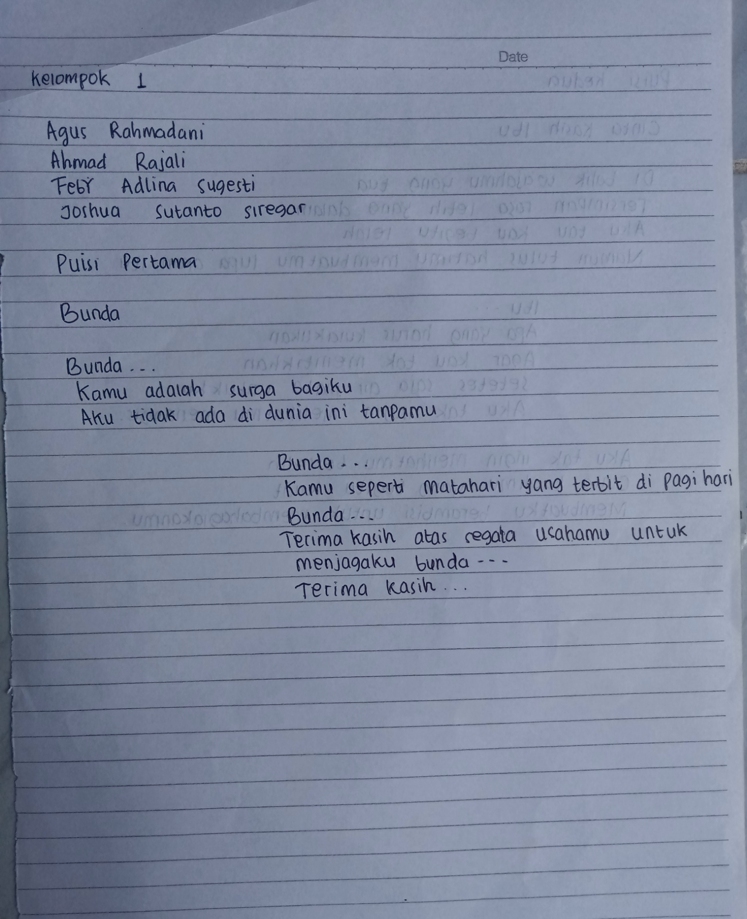
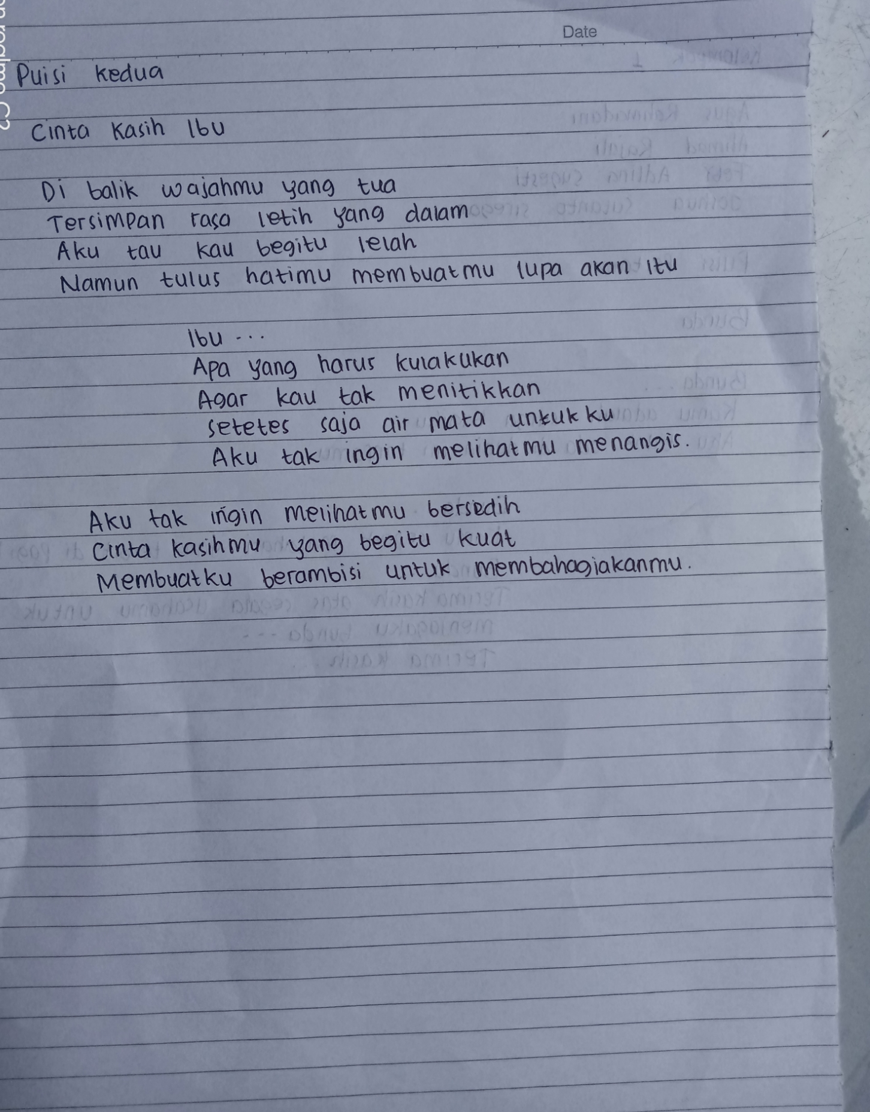

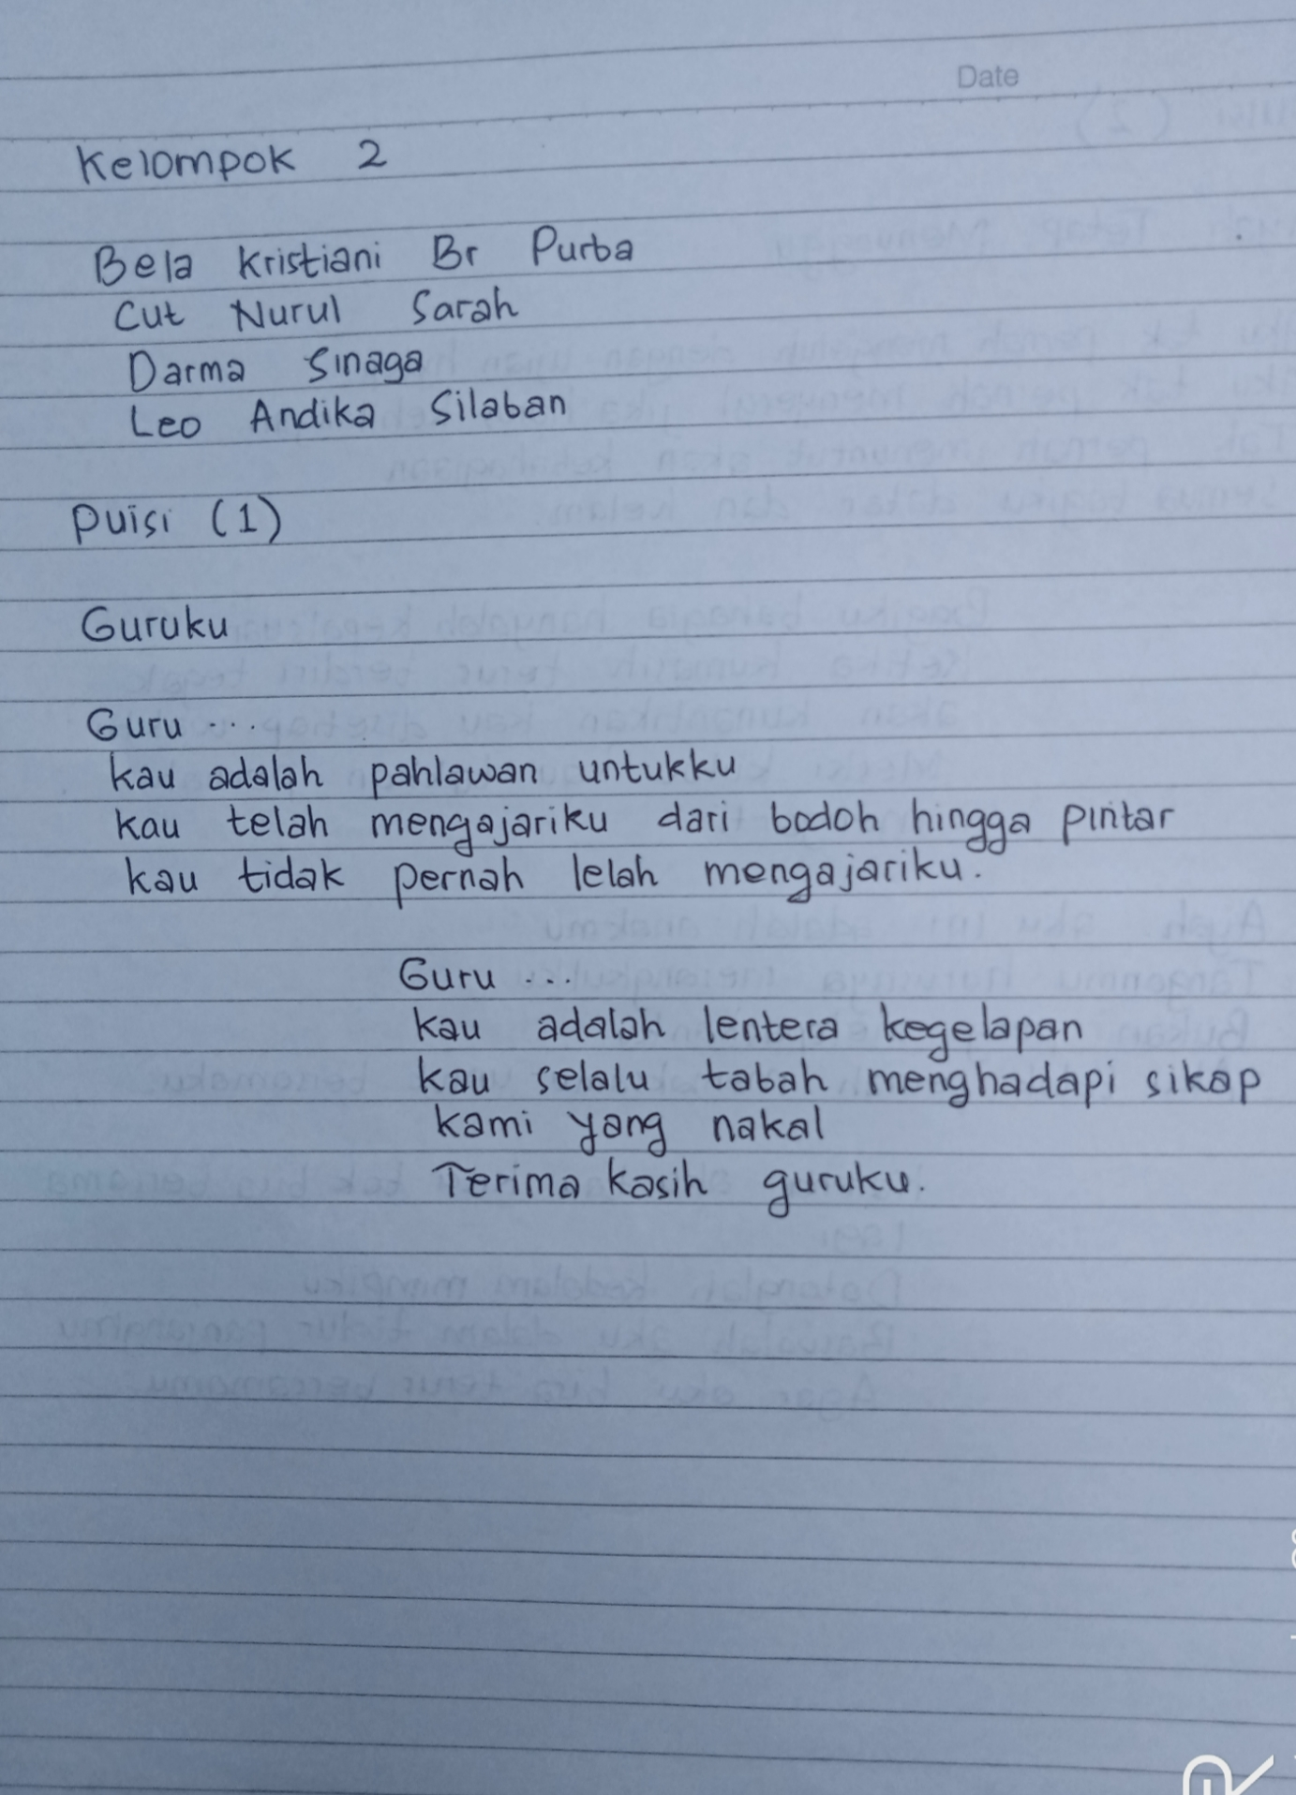
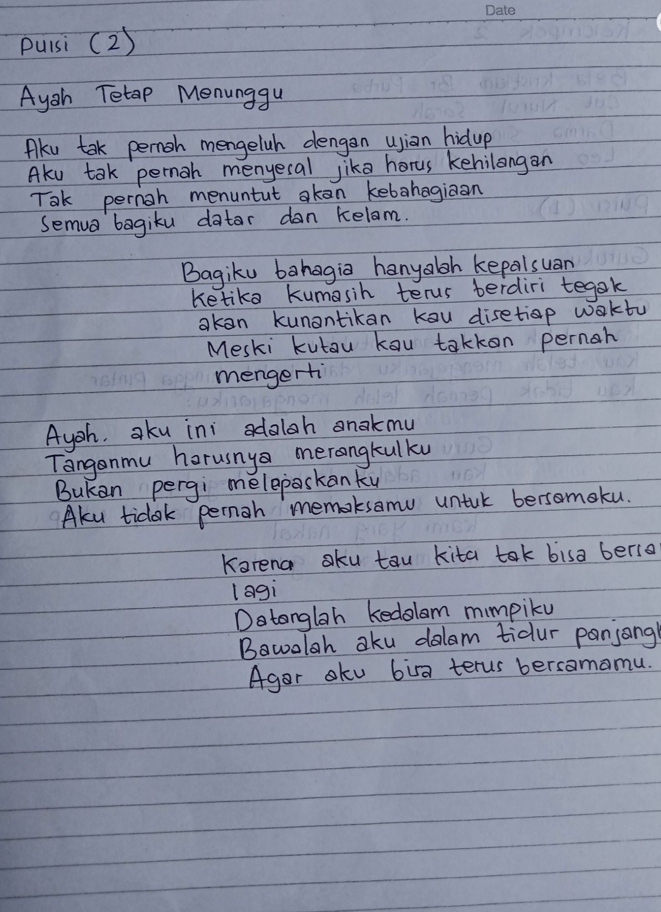
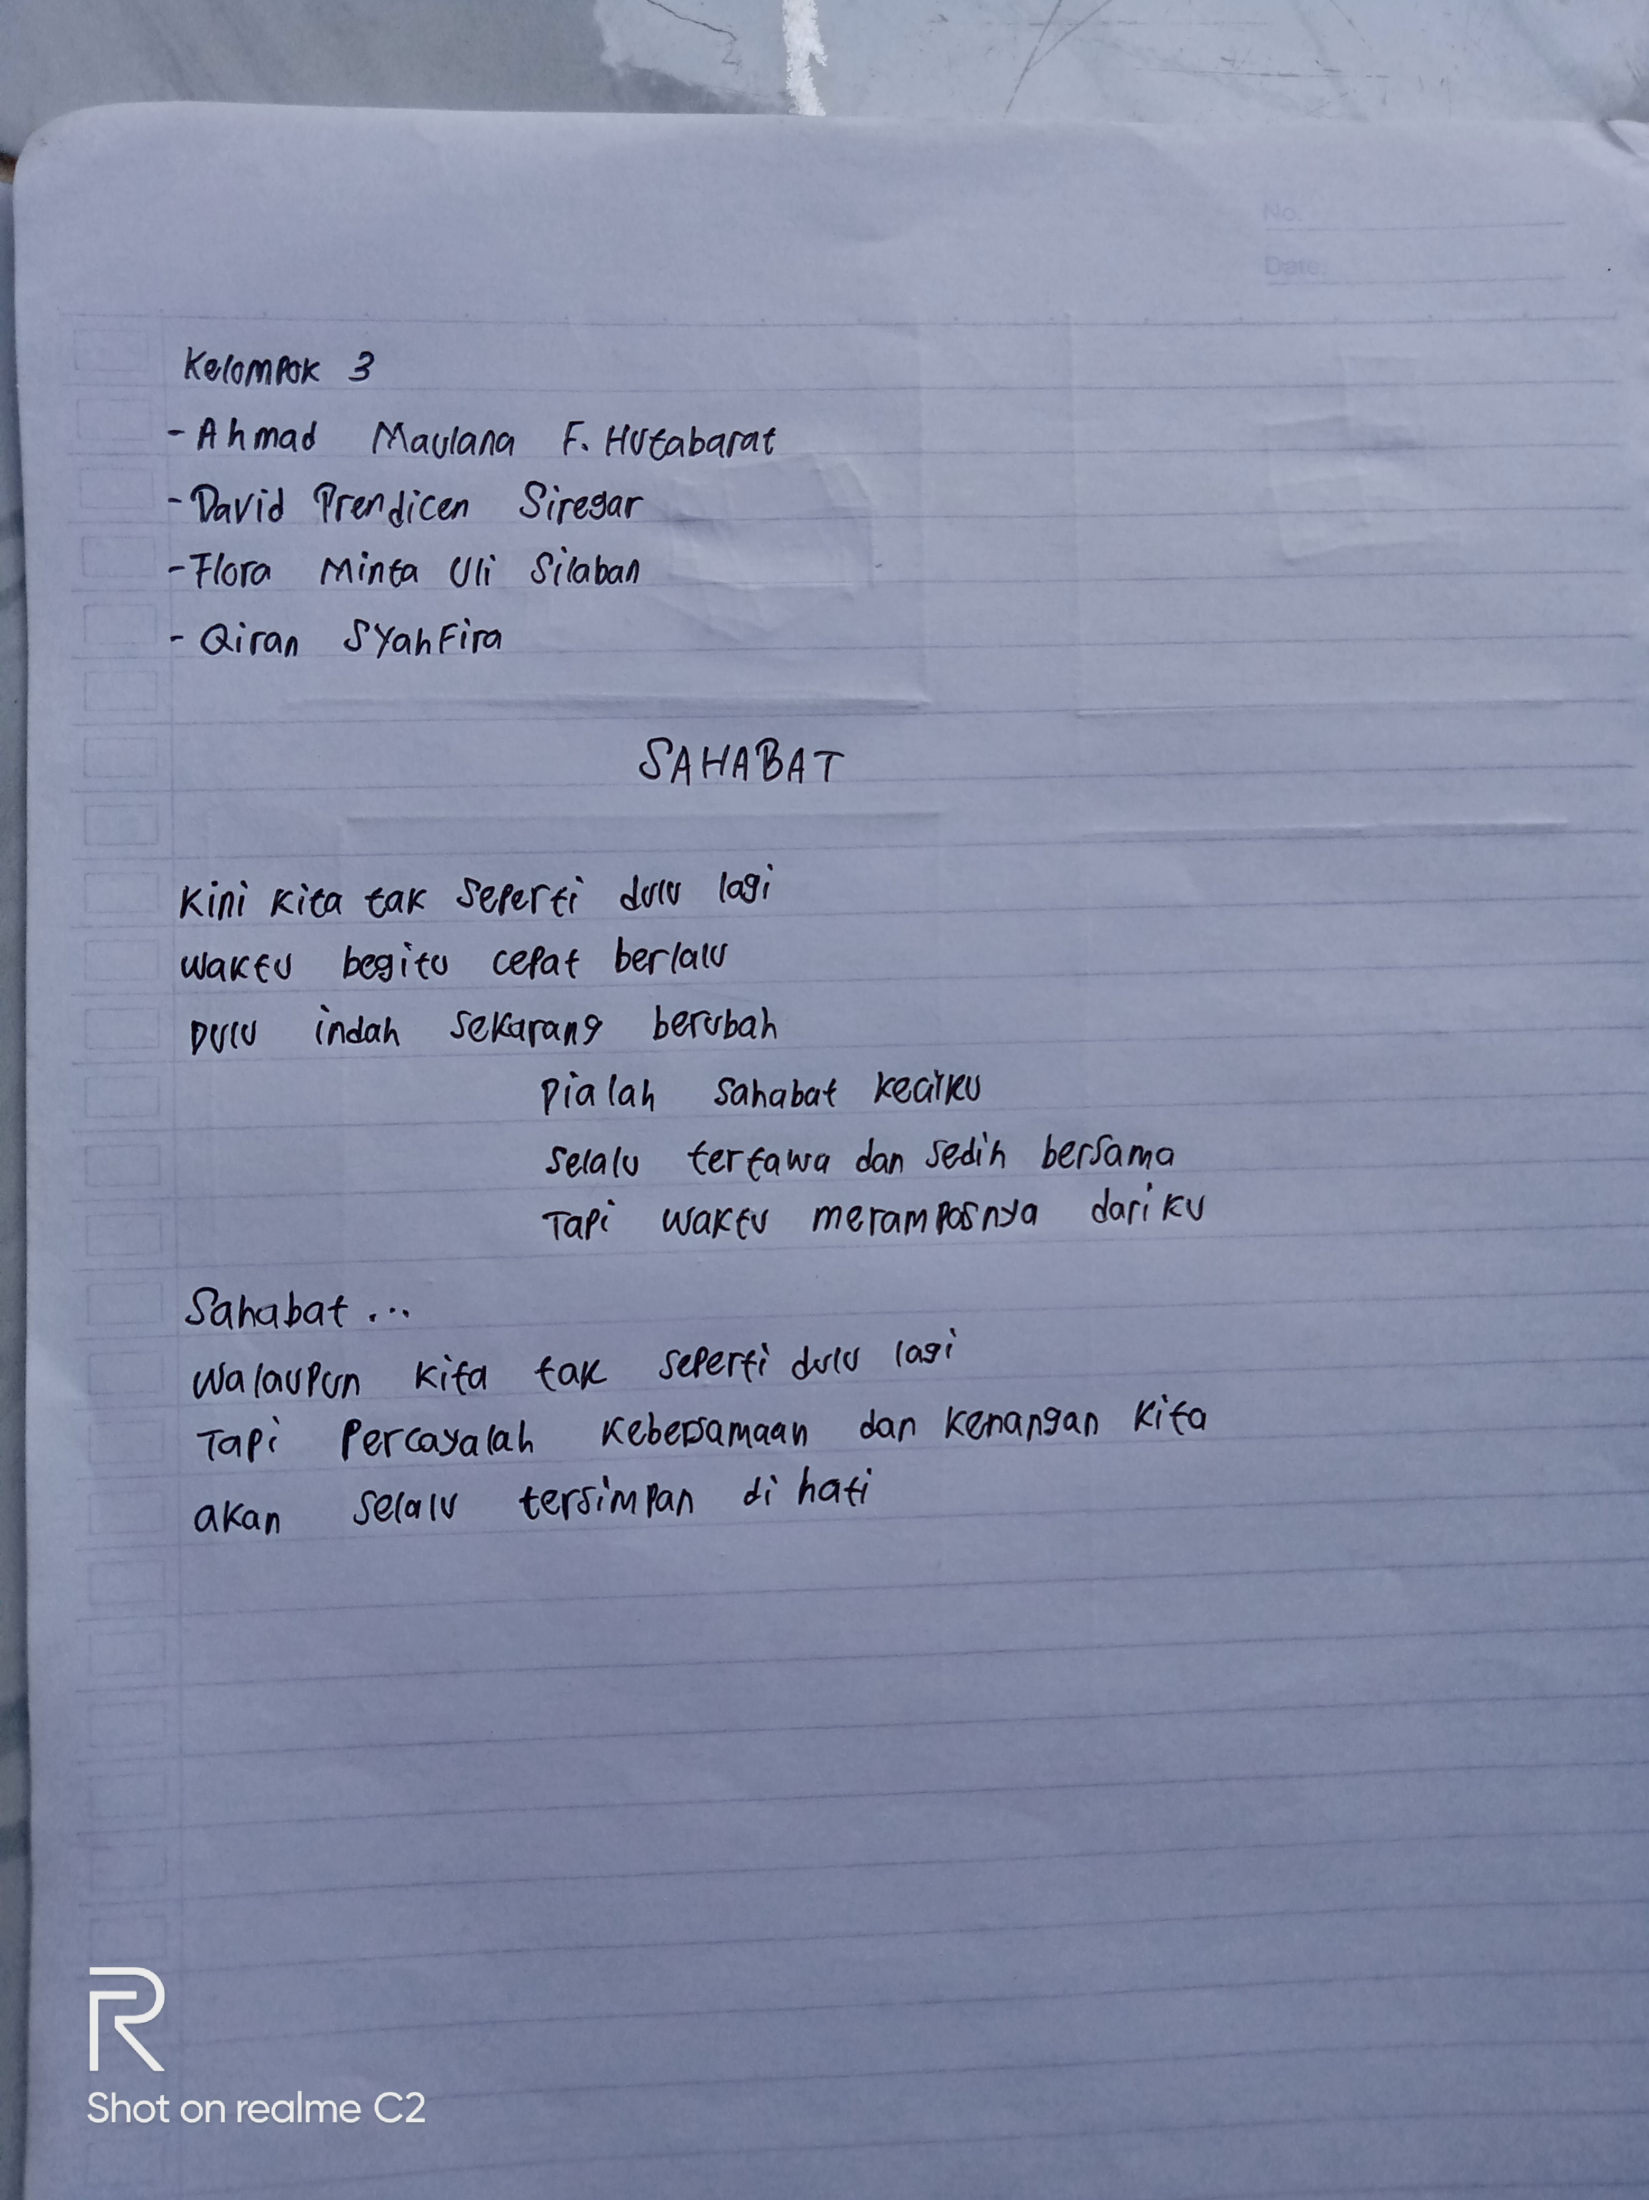
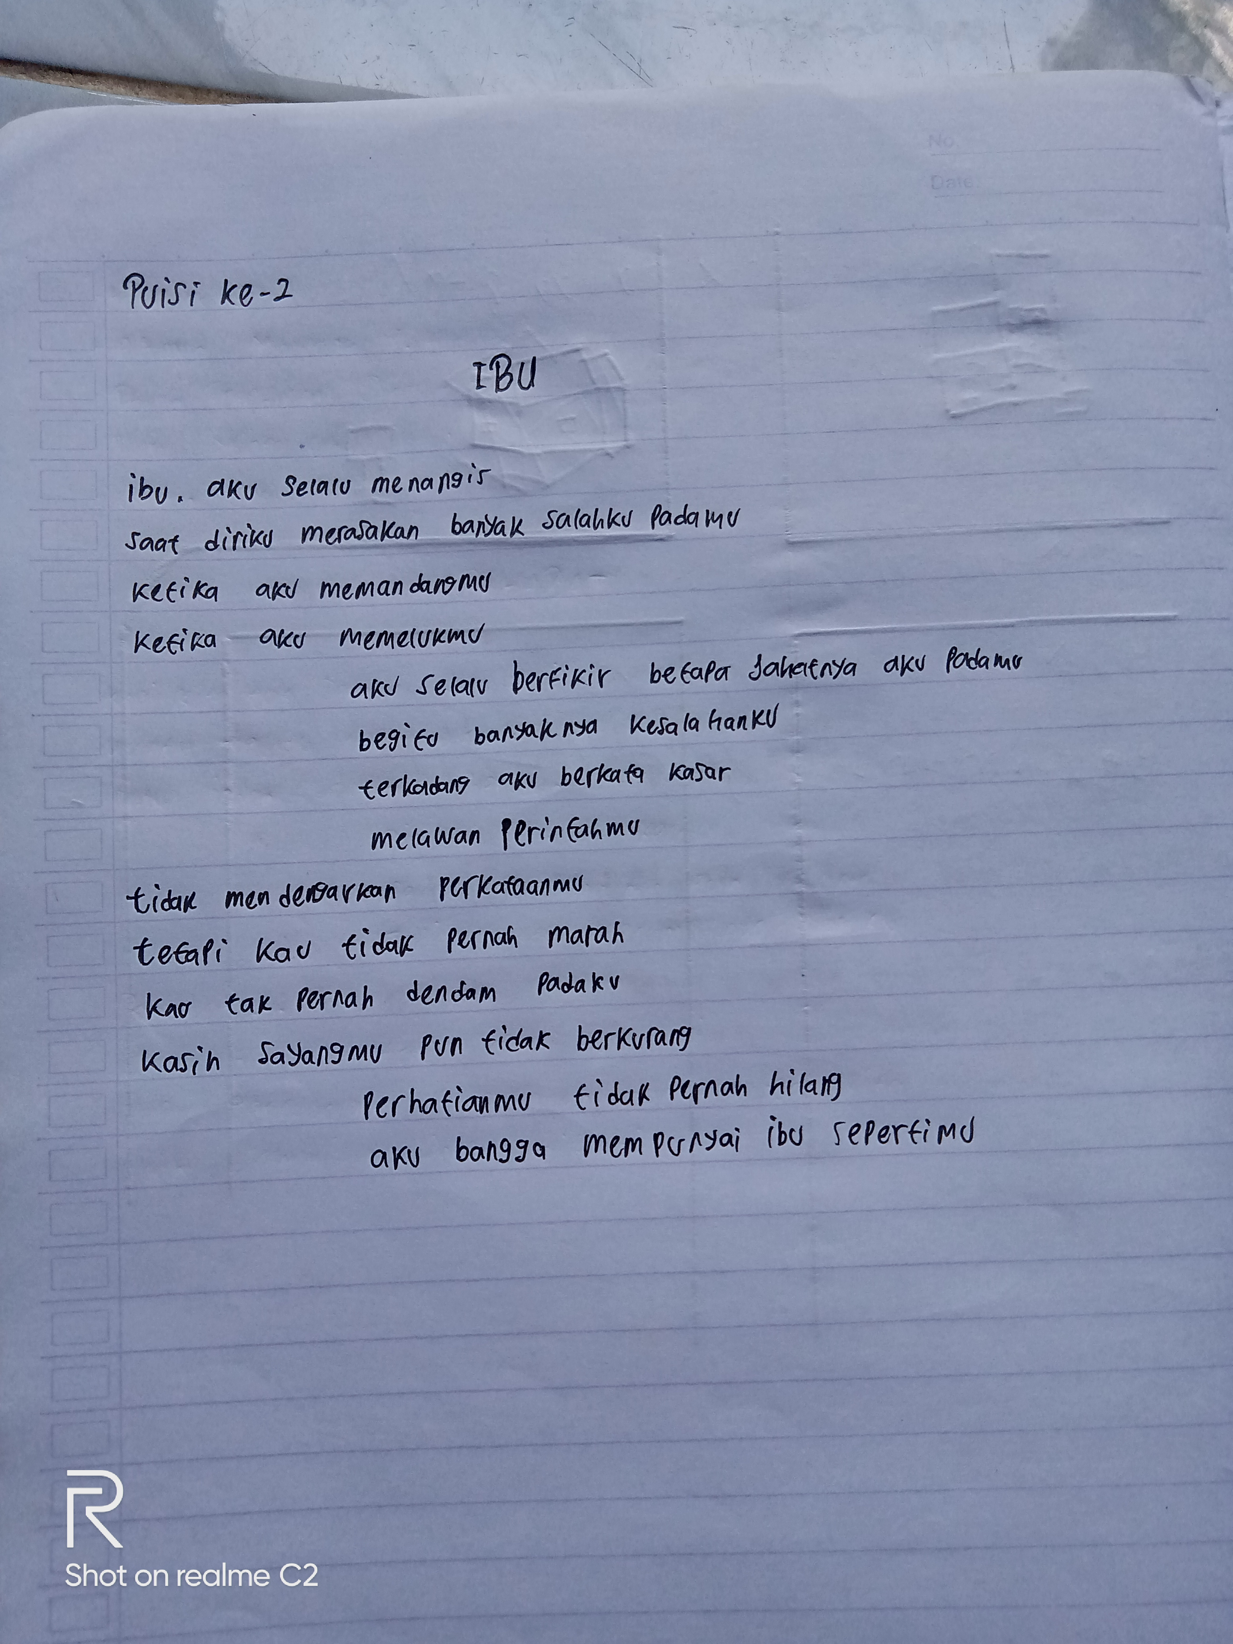
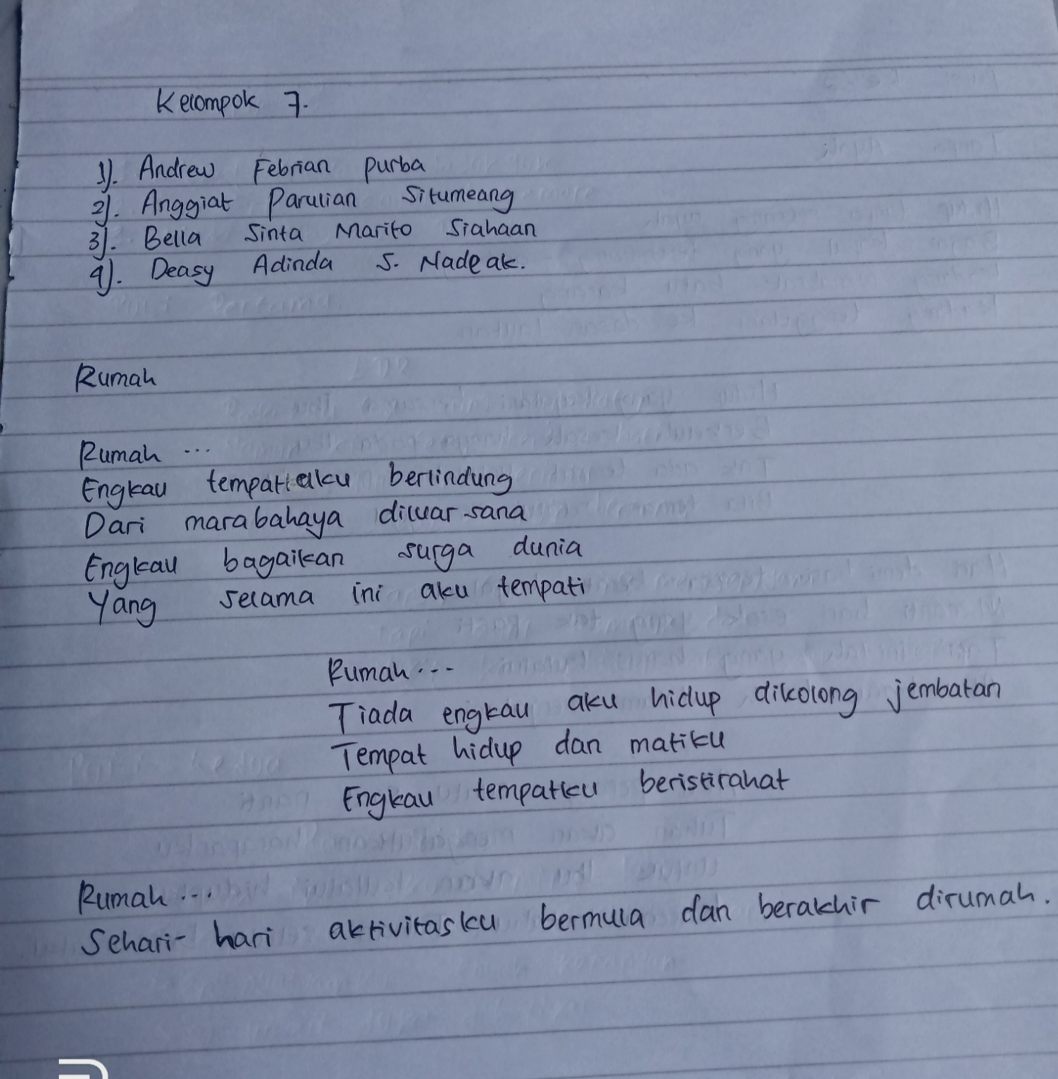

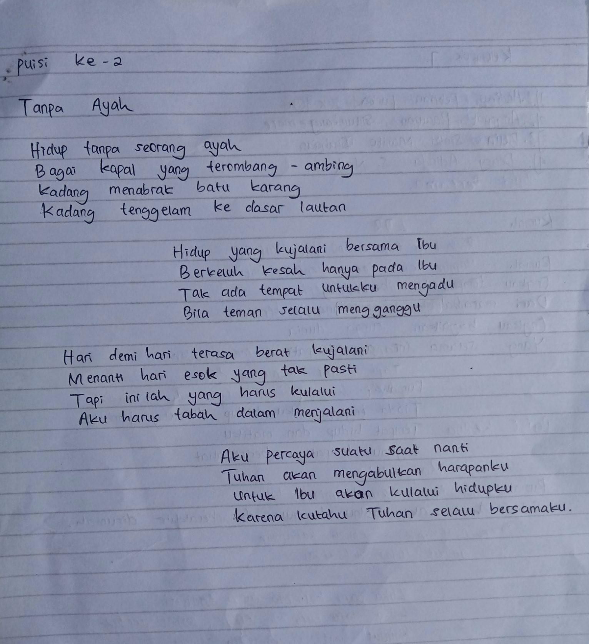

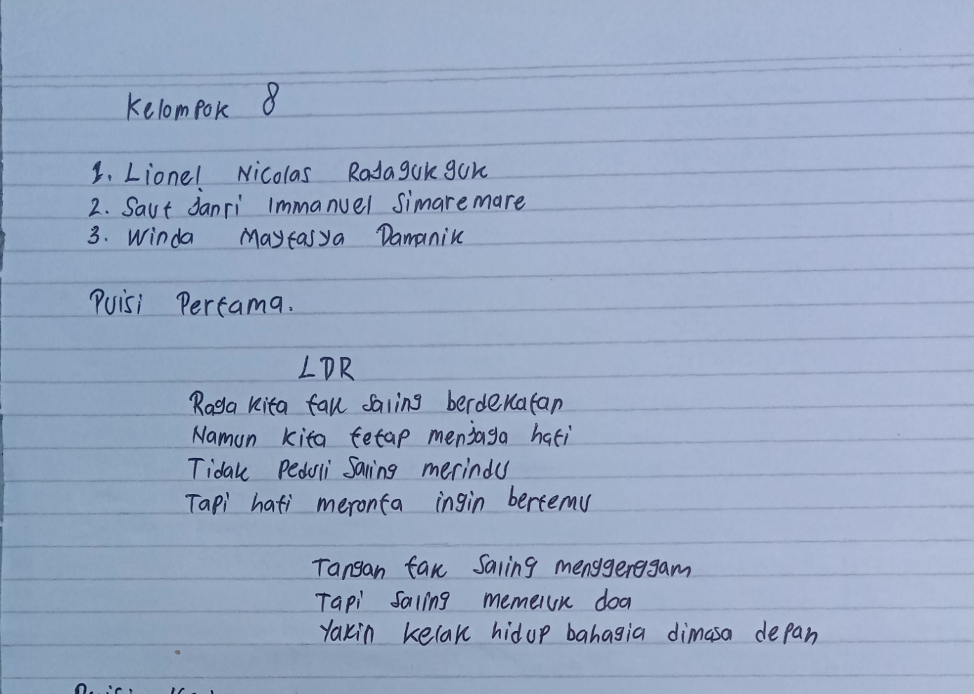

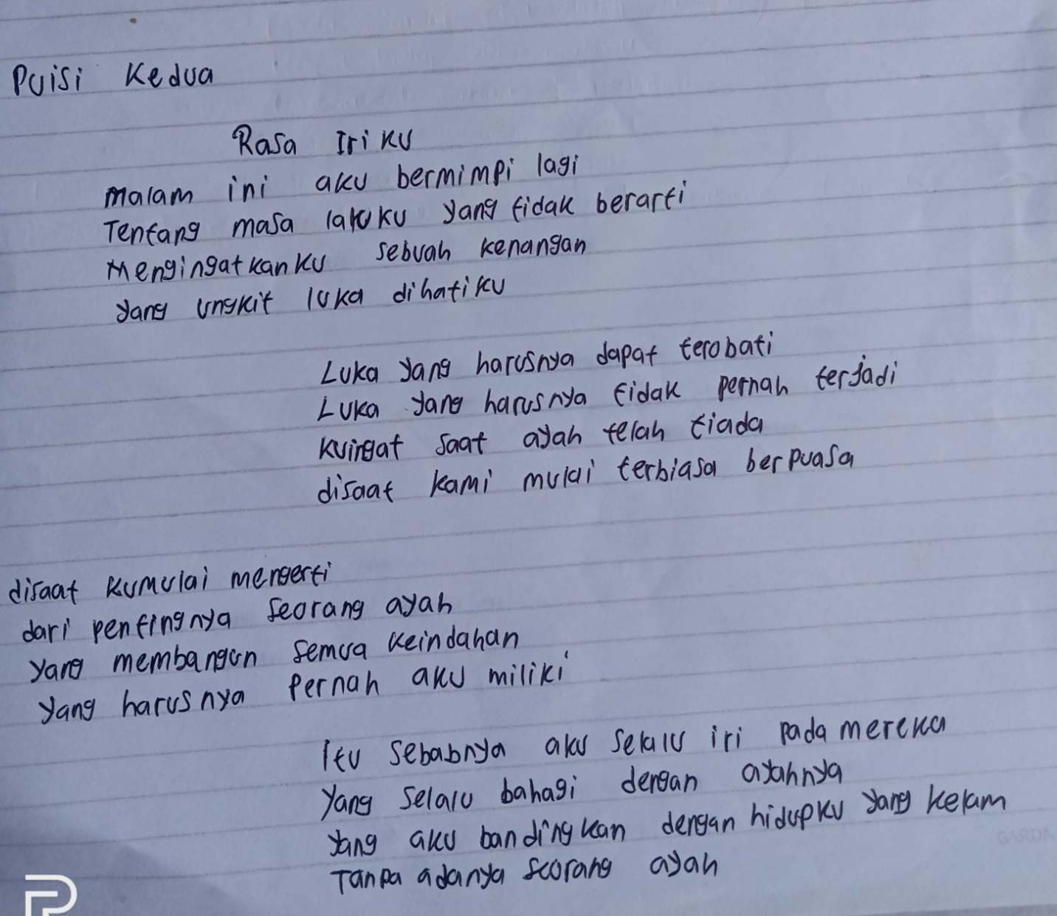

BIODATA MAHASISWA

Pas foto
3 X 4

I. Identitas Diri
Nama : Nazaruddin Lubis
Npm : 171214089
Tempat/Tanggal Lahir : Tembung/16 November 1999
Agama : Islam
Anak Ke- : 2
Alamat : Jln. Pancasila Gg. Akhiruddin Dsn. III Kec. Batang Kuis

II. Pendidikan
SD : SDN 106825
SLTP : MTS Islamiyah YPI Batang Kuis
SLTA : SMA Negeri 1 Batang Kuis
S1 : Universitas Muslim Nusantara Al- Washliyah Medan
Judul Skripsi : Kemampuan Menulis Puisi Dengan Menggunakan Metode Problem Based Learning (Pembelajaran Berbasis Masalah) Pada Siswa Kelas VIII SMP Negeri 1 Batang Kuis Tahun Pembelajaran 2021- 2022
Dosen Pembimbing : Fita Fatria, S.Pd., M.Pd.

III. Orang Tua
Nama Ayah : Ikhsan Lubis
Nama Ibu : Sofiah Dalimunthe
Alamat : Jln. Pancasila Gg. Akhiruddin Dsn. III Kec. Batang Kuis

